河南工业大学文件

河工大政综〔2020〕19号

关于印发《河南工业大学学生2020年春季学期开学返校工作方案》的通知
各单位：
《河南工业大学贯彻落实河南省高等学校新型冠状病毒感染的肺炎疫情防控工作指南任务分工方案》已经学校研究通过，现予印发，请认真贯彻执行。

附件：河南工业大学学生2020年春季学期开学返校工作方案

2020年2月28日

附件：
河南工业大学学生
2020年春季学期开学返校工作方案

为进一步做好新型冠状病毒感染的肺炎疫情防控工作，保障广大师生员工生命安全和身体健康，根据上级有关指示精神，结合学校学生实际，特制定本方案。
一、总体要求
坚决贯彻落实中央和河南省委、省政府和省教育厅、校党委疫情防控工作部署要求，把师生生命安全和身体健康放在第一位，按照安全有序、全面防控、精准施策、积极作为的要求，认真做好全校学生开学返校工作，坚决打赢疫情防控阻击战，确保教职员工、全体学生的生命安全和身体健康。
二、学工系统疫情防控与开学返校工作体系
1．在学校党委的领导下，学工部（处）、研工部、武装部、就业创业中心、校团委、校学生会、校研究生会成立学校学生疫情防控和开学返校工作办公室，协同学校党办、校办、宣传部、教务处、校医院、后勤服务中心、保卫处等有关部门，认真落实校党委关于学校学生疫情防控和开学返校工作的有关要求。
2．学校学生疫情防控和开学返校工作办公室下设8个工作组：
（1）综合秘书组
责任人：黄泽峰 杨伟超
负责本专科学生疫情防控和开学返校工作办公室日常工作；开展与教育厅等上级单位、校内各单位的沟通协调，及时做到上情下达、下情上报；依据疫情发展情况和上级有关要求，结合实际，制定学工系统工作方案并统筹落实；起草、下发相关通知和文件；安排疫情防控时期学工系统值班；落实学工系统机关干部一对一服务学院制度；建设好学工系统“学校—学院—导师班主任—班级—宿舍”疫情防控五级联防联控体系。
（2）数据信息组
责任人：郭少东 杨伟超
协助学校信息化管理中心建设并维护统一的疫情防控信息申报平台和学生开学返校二维码；实施全体学生“一人一案”台账管理，制订落实学生健康卡制度，管理好学生健康档案，落实疫情信息报告制度，做好学生的疫情监测、统计、分析和报告工作；制订、完善、落实学生假期行踪和健康监测机制；审核和发放学生复课证明，确定各批次返校学生名单，并向保卫处、信息化管理中心提交各批次返校学生名单与资格；及时做好学生返校情况统计工作。
（3）思想教育与宣传组
责任人：黄泽峰 郭少东
协助党委宣传部和教务处开展好广大学生的思想政治教育和开学第一课，适时组织主题班会、团日活动；做好相关政策宣讲与宣传工作；协助校办制订疫情防控期间学生指导手册；及时挖掘典型的人和事迹，加强正面舆论引导；建设好新媒体工作平台；为辅导员和导师班主任做好必要的服务工作；开展先进个人和集体的评比表彰。
（4）公共卫生组
责任人：杨子江 王 影
负责与校医院的沟通、协调工作；制订、完善本专科学生突发公共卫生事件应急预案和疫情防控工作流程；管理学工系统医护类防控公共物资；加强全校学生公共卫生知识宣传与教育；制订、完善、落实学生返校途中防护注意事项和应急预案、学生假期行踪和健康监测机制以及学生健康管理制度；组织、督促各学院认真开展晨检、午检工作；协助有关部门做好疫情防控应急演练。
（5）纪律检查组
责任人：杨子江 王 影
组织开展公共区域学生个人防护情况检查；协助进行公共区域体温检测；制定、完善、落实疫情防控期间学生请销假制度；协助开展课堂纪律检查督导与登记核查、就餐秩序检查、公共卫生检查、学生就寝情况检查等；制定、完善、落实学生出入校园管理制度。预算好每批返校学生的数量，进门的程序、路线，确保返校时秩序。
（6）服务保障组
责任人：方丽娟 鲍庆丹
协调有关部门，积极开展学生心理辅导、就业指导、资助帮扶等工作；组织学生干部、志愿者、国防预备役学生，开展志愿活动，协助有关部门做好疫情防控和开学返校工作；配合有关部门，做好被隔离学工干部和学生的服务工作；做好当前留校学生的管理服务工作；做好其它服务保障工作。
（7）督导督查组
责任人：方丽娟 鲍庆丹
做好督导检查，督促各级学工干部积极主动履职，对在疫情防控和开学返校工作中不履行工作职责、疫情防控措施落实不到位、造成疫情扩散和恶劣社会影响的，上报学校依规依纪严肃追究相关单位和人员责任；制定学生干部培训方案，组织好各级各类学生干部、学生骨干培训。
（8）研究生管理组
责任人：魏明侠 薛中海
做好协调和服务，认真落实研究生疫情防控和开学返校工作的有关要求。
3． 在学院党委的领导下，各学院党委副书记作为第一责任人，具体负责本学院本专科学生疫情防控和开学返校工作；学院研究生教育主管领导作为第一责任人，具体负责本学院研究生疫情防控和开学返校工作。
4．各学院成立学生疫情防控和开学返校工作办公室。以党委副书记、研究生教育主管院长为办公室主任，学工办和团委负责人为办公室副主任，成员涵盖辅导员、研究生管理老师、导师班主任、学生党支部书记、学生会（团委、院级社团）主要负责人，以及对口支援单位所有教职工等。明确职责分工，责任到岗，任务到人。
5．各辅导员、研究生管理老师、导师班主任是疫情防控和开学返校工作的直接责任人，应当做到思想上高度重视、政策落实上一丝不苟、行动上积极主动、工作上精益求精，确保思想到位、行动到位、措施到位、工作到位、责任到位。
6．各学院对全体学生实行“网格化、小单元”管理模式。按照30名左右学生一组，由责任心强的中层干部、辅导员和专任教师包干到人，专项管理学生的行踪掌握、健康监测、返校提醒、入校入舍、返校隔离等。
7．各班级成立疫情防控工作组，在包干教师的指导带领下，具体落实相关信息传递、核查与报送，健康状况监测，晨检、午检，考勤，环境卫生，心理健康，政策与健康知识宣讲，突发状况报告等事宜。
8．各宿舍为第一级疫情防控和开学返校工作单元，宿舍长是直接责任人。
三、开学返校基本安排
密切跟踪疫情发展情况和上级教育主管部门的开学要求，提出开学返校的时间建议，并按如下程序组织学生安全有序地返校。
1．正式开学前两天：符合要求的校学生会、院学生会、国防预备役连主要学生干部，各学院负责疫情防控与开学返校工作的主要学生干部，首批返校的各班班长、团支书返校。
2．正式开学前一天：首批返校的学生干部开展疫情防控培训与应急演练。
3．正式开学当天：符合返校要求的首批学生、第二批返校的主要学生骨干和各班班长、团支书返校。
4．正式开学第二天：符合返校要求的首批学生继续返校；第二批返校的主要学生骨干和各班班长、团支书开展疫情防控培训与应急演练。
5．正式开学第三天：符合返校要求的第二批学生、第三批返校的主要学生骨干和各班班长、团支书返校。
6．正式开学第四天：符合返校要求的第二批学生继续返校；第三批返校的主要学生骨干和各班班长、团支书开展疫情防控培训与应急演练。
7．正式开学第五天：符合返校要求的第三批学生、第四批返校的主要学生骨干和各班班长、团支书返校。
8．正式开学第六天：符合返校要求的第三批学生继续返校；第四批返校的主要学生骨干和各班班长、团支书开展疫情防控培训与应急演练。
9．正式开学第七天：符合返校要求的第四批学生返校。
10．正式开学第八天：符合返校要求的第四批学生继续返校。
11．符合条件的学籍异动学生随调整后的新的班级一起返校。
12．有下列情况的学生，须及时向辅导员或研究生管理老师报告，经批准暂缓返校，学校不按旷课处理：
（1）假期至入校前在湖北居住或滞留的；
（2）所在地区尚未解除公共交通限制的；
（3）属于确诊或疑似病例，或与确诊或疑似病例密切接触，尚在隔离观察期的；
（4）截至入校当日健康状况未达到连续14天（或超过14天）要求的；
（5）入校前有发热、乏力、干咳等可疑症状的；
（6）未有效填写、申报健康卡的；
（7）其它应当暂缓入校的情况的。
四、开学返校基本要求
1．严禁提前到校。在开学时间没有确定前，各学院要逐一通知学生，严禁任何学生提前到校，否则予以纪律处分。
2．学院应根据《河南工业大学学生健康档案登记表》和《河南工业大学本专科学生新型冠状病毒感染肺炎疫情防控每日报表》，精准掌握学生及其共同生活的家庭成员身体健康状况，统计分析学生截至入校当日至少连续14天的健康状况，为学生安全顺利返校提供重要依据。要加强学生疫情防控教育工作，了解掌握每一名学生思想动态和身体状况，确保不漏一人。
3．返校时，所有学生应填报《河南工业大学学生健康承诺书》、《河南工业大学学生健康卡》，承诺本人及其共同生活的家庭成员截至入校当日至少连续14天身体健康，符合入校标准。
4．对于截至入校当日连续14天（或超过14天）身体健康状况符合入校标准，并签署了《河南工业大学学生健康情况承诺书》，填报了《河南工业大学学生健康卡》的学生，经学院审核、学校同意，发放《河南工业大学学生返校复课证明》，并将学生信息录入学校门禁系统。暂缓返校的学生，待符合条件后，向辅导员提出返校申请，经过批准按要求返校。
5．返校前，学生要认真阅读学校发放的《返校通知书》，对返校要求、途中防护等各事项，确保做到“清楚明白、严格遵守”。应做好充足的准备。自带餐具，预备一定量的口罩，男生理发，有条件的自带体温计，鼓励学生自带蚊帐或挂帘对于床铺相对隔离。
6．提倡私家车送学。如需乘坐公共交通工具的，务必保留好相关票证。对途经疫情高发地区（以开学时有关疫情通报为准）的，要提前向责任教师和辅导员报备。返校途中，要严格学校要求做好自我防护。如自觉发热或出现其他可疑症状，应按照《返校通知书》要求，主动测量体温或到医疗机构就诊，配合开展流行病学调查。
7．对瞒报、伪造证明等行为者，视情节后果给予纪律处分。构成犯罪的，移交公安机关处理。
五、开学返校基本程序
返校时，按以下办法入校：
1．全体学生应当严格按照学校提出的返校日程表返校。没有特殊情况，不得提前和延迟。有特殊情况的，需要履行相应请假和报备手续。
2．校园实行封闭式管理，校门口设置临时等候区，学生有序排队入校。私家车送学的，轻装简行，学生在校门口停车区下车进入等候区，车辆及陪同人员不得进校。
3．对于持有《河南工业大学学生返校复课证明》的学生，经过红外测温、身体检查后，可以通过门禁系统进入校园。对于已录入信息、因门禁不能识别无法入校的，通过扫描二维码证实其身份，并经工作人员查验无误后，方可进入校园。身份查验，不符合返校要求的，不得入校。
4．如发现体温≥37.3℃、咳嗽、气促等症状者，检测人员做好登记报告，引导其在临时等候区等候送医，同时启动1#就医程序。
5．学生进入校园后，应立即前往所在学院报到点，再次核验返校手续，领取学习手册、入宿舍通知单后，立即前往所在宿舍，经扫描二维码、验证身份、复测体温后进入宿舍。经复核不符合返校要求的，不得发放入宿舍通知单，按要求离开学校。
6．如在宿舍复测中，发现体温≥37.3℃、咳嗽、气促等症状者，立即通知所在学院，由学院指定的专人负责送至第二候诊区，同时启动1#就医程序。
六、返校后管理
（一）在河南省未下调重大突发公共卫生事件响应级别的情况下，实施完全隔离管理，管理办法如下。
1．莲花街校区开学，非疫情高发地区的学生分批返校，疫情高发地区的学生暂不返校。嵩山路校区暂不开学。
2．校园实行封闭式管理。莲花街校区封闭东大门、西大门，仅开南大门。所有学生原则上不得外出，确有需要的，实行“一人一审”，由学院防控办审批，报学校防控办备案后方可出校。返校后落实14天隔离制度。
3．宿舍楼实行封闭式管理。除参与学生管理的学生干部外，其他学生如无学院防控办许可，一律不得出入宿舍楼。
4．返校学生隔离两周，进行医学观察。参与学生管理的学生干部，按照学院安排定点居住，除工作需要外不得随意进出其他宿舍。
5．对正常返校的学生，按现行模式，继续实施2周网络教学。对暂缓返校的学生，返校后按现行模式，继续实施2周网络教学。
6．学生返校后、隔离观察期间，采取送餐制；隔离观察期结束后，分散就餐。实行送餐的，后勤服务中心负责将一日三餐配送到学生宿舍。根据每栋公寓楼住宿人数，各餐厅对各公寓楼实行包干制供应，由餐厅工作人员配送至学生公寓各楼层，按次序进行分餐。分散就餐的，采取餐厅现场售卖带离就餐的方式，各学院组织本院学生错峰取餐，即领即走，有序返回宿舍就餐。
7．隔离期间，学生处统筹安排，各学院组织实施，包干负责老师具体负责，以三天为一个周期，分学院、分年级、分宿舍楼，带领学生有序开展小集中课外活动。
8．学生返校后，包干负责老师要高度负责，按规定监测学生健康状况，发现体温≥37.3℃、咳嗽、气促等症状者，立即通知所在学院，根据情况，启动相应就医程序。
9．隔离期间，各学院、包干负责老师要关心、关注隔离学生的生活和学习，全方位解决学生的后顾之忧。同时，要做好与学生家长的沟通，征得理解和支持。
（二）在河南省下调重大突发公共卫生事件响应级别为二级的情况下，实施相对隔离管理，管理办法如下。
1．莲花街校区、嵩山路校区同时开学，非疫情高发地区的学生分批返校，疫情高发地区的学生暂不返校。
2．校园实行封闭式管理。莲花街校区封闭东大门、西大门，仅开南大门；嵩山路区封闭北大门，仅开东大门。所有学生原则上不得外出，确有需要的，实行“一人一审”，由学院防控办审批，报学校防控办备案后方可出校。返校后落实14天隔离制度。
3．宿舍楼实行相对封闭式管理。参与学生管理的学生干部、学院防控办许可的其他学生，可根据需要出入宿舍楼。
4．返校学生相对隔离两周，控制集中规模，进行医学观察。参与学生管理的学生干部，按照学院安排定点居住，除工作需要外不得随意进出其他宿舍。
5．对正常返校的学生，按现行模式，继续实施2周网络教学。对暂缓返校的学生，返校后按现行模式，继续实施2周网络教学。
6．学生返校后，同时采取送餐与分散就餐的办法，减少学生聚集。对送餐条件较好的宿舍楼，由后勤服务中心进行送餐；对送餐条件较差的宿舍楼，采取餐厅现场售卖带离就餐的方式分散就餐，各学院组织本院学生错峰取餐，即领即走，有序返回宿舍就餐。
7．隔离期间，学生处统筹安排，各学院组织实施，包干负责老师具体负责，分学院、分年级、分宿舍楼，带领学生自主开展小集中课外活动。
8．学生返校后，包干负责老师要高度负责，按规定监测学生健康状况，发现体温≥37.3℃、咳嗽、气促等症状者，立即通知所在学院，根据情况，启动相应就医程序。
9．各学院、包干负责老师要关心、关注隔离学生的生活和学习，全方位解决学生的后顾之忧。同时，要做好与学生家长的沟通，征得理解和支持。
（三）在河南省下调重大突发公共卫生事件响应级别为三级的情况下，实施一般隔离管理，管理办法如下。
1．莲花街校区、嵩山路校区同时开学，学生分批返校。
2．校园实行封闭式管理。莲花街校区封闭东大门、西大门，仅开南大门；嵩山路区封闭北大门，仅开东大门。所有学生原则上不得外出，确有需要的，实行“一人一审”，由学院防控办审批，报学校防控办备案后方可出校。返校后落实14天隔离制度。
3．宿舍楼实行相对封闭式管理，学生有出入需求的，经包干负责老师同意后，正常进出。
4．对正常返校的学生，采取小班授课与网络教学相结合的方式，有序开展教学工作。小班授课主要针对三年级以上专业课，人数不超过40人，减少学生聚集程度。对暂缓返校的学生，返校后按现行模式，继续实施2周网络教学。
5．学生返校后，同时采取送餐与分散就餐的办法，减少学生聚集。对送餐条件较好的宿舍楼，由后勤服务中心进行送餐；对送餐条件较差的宿舍楼，采取餐厅现场售卖带离就餐的方式分散就餐，各学院组织本院学生错峰取餐，即领即走，有序返回宿舍就餐。
6．隔离期间，学生处统筹安排，各学院组织实施，包干负责老师具体负责，分学院、分年级、分宿舍楼，带领学生自主开展小集中课外活动。
7．学生返校后，包干负责老师要高度负责，按规定监测学生健康状况，发现体温≥37.3℃、咳嗽、气促等症状者，立即通知所在学院，根据情况，启动相应就医程序。
8．各学院、包干负责老师要关心、关注隔离学生的生活和学习，全方位解决学生的后顾之忧。同时，要做好与学生家长的沟通，征得理解和支持。
（四）在河南省取消重大突发公共卫生事件响应级别的情况下，实施相对控制集中的管理模式，办法如下。
1．莲花街校区、嵩山路校区同时开学，学生正常返校。
2．校园实行相对封闭式管理。根据实际情况，确定开放的大门。学生可根据需要进出，但要由各学院依据形势，控制进出规模。
3．宿舍楼实行正常管理，学生扫码进出。
4．一般课程，学生正常上课。大班额（超过100人）课程，可根据需要，采取一半学生集中上课、一般学生网络学习的形式进行。
5．后勤服务中心统筹协调，学生相对错峰就餐，避免人员过度集中。
6．学生正常开展课外活动，但不宜过度集中。
7．各学院要及时关注学生健康状况，有突发情况立即向学校防控办报告，及时采取相应处置办法。
8．各学院要加强与学生家长的沟通，共同关注学生学习生活和身心健康。

附件：
1．河南工业大学学生健康情况承诺书
2．河南工业大学学生健康卡
3．河南工业大学学生返校复课证明
4．河南工业大学疫情防控期间学生返校报到行程车次、时间登记表
5．河南工业大学本专科生疫情防控体系架构图
6．河南工业大学2020年春季学期学生返校流程图
7．河南工业大学2020年春季学期学生入校流程图

附件1：
河南工业大学学生健康承诺书

姓名： 学号： 身份证号：
电话: 家庭住址:
所在学院、专业、班级：
在新冠肺炎疫情防控期间，本人知晓学校疫情防控期间的管理规定，现申请正常返校并郑重承诺如下，
1．近期（自今日起前14天内），本人和家庭成员未被诊断或确认为新冠肺炎、疑似患者、密切接触者。
2．近期（自今日起前14天内），本人和家庭成员身体健康且没有出现发烧、咳嗽、胸闷等与新型冠状病毒感染有关的症状。
3．近期（自今日起前14天内），本人和家庭成员未与确诊的新冠肺炎患者、疑似患者、密切接触者、发热患者等接触。
4．近期（自今日起前14天内），本人和家庭成员未到过湖北等疫情高发地区或有病例报告的社区（村），未接触过疫情高发地区人员，未接触过有病例报告的社区（村）发热或有呼吸道症状的患者。
5．返程过程中，严格按照学校要求，做好个人防护，并如实报告返程信息。
五、自觉保持个人清洁卫生、勤洗手、注意咳嗽礼仪；自觉戴口罩，不外出，不聚餐，不聚会，不到校外租房住宿；自觉接受医疗机构流行病学调查，主动配合学校进行健康监测，当出现发热（体温≥37.3℃）、乏力、干咳等不适症状时，及时报告辅导员，并按照规范流程就诊。
六、在校期间如不遵守和落实疫情防控相应措施，学校有权按规定给予相应处分，并据实报告有关部门和公安机关。
本人完全了解上述内容，承诺遵守，并对所承诺的事项承担法律责任。

承诺人：
2020年 月 日
附件2：
河南工业大学学生健康卡
学院 |  |  |  |  |  | 专业、班级 |  |  |  |  |  |  |  |  | 宿舍号
姓名 |  |  | 学号 |  |  |  |  |  |  |  | 身份证号
本人联  系方式 |  |  |  | 紧急联系人  （关系） |  |  |  |  |  |  |  | 紧急联系人  联系方式
近14天居住地 |  |  |  |  |  |  |  |  |  |  |  | 居住地（小区、村）是否有疑似或确诊病例报告
返校日期 |  |  |  |  | 返校交通方式  （航班、火车、汽车具体到班次、座位号）
近14天内是否有  以下症状：（可多选） |  |  |  |  |  |  | 发烧 |  |  | 咳嗽 |  |  |  | 喉咙疼 |  |  |  | 乏力
 |  |  |  |  |  |  | 呼吸困难 |  |  | 腹泻 |  |  |  | 感冒 |  |  |  | 均无
近14天内是否被确认  以下类别人员：（可多选） |  |  |  |  |  |  | 确诊新冠肺炎患者 |  |  | 疑似新冠肺炎患者 |  |  |  | 确诊或疑似患者的  密切接触者 |  |  |  | 疫情高发区域人员的  密切接触史
 |  |  |  |  |  |  | 家庭成员为确诊患者、疑似患者，或为确诊、疑似患者的密切接触者，或与疫情高发区域人员有密切接触史 |  |  |  |  |  |  |  |  |  |  | 均无
近14天内是否在疫情高发区域有以下情况：（可多选） |  |  |  |  |  |  | 有湖北省居住史、旅行史 |  | 曾途经湖北省 |  |  |  | 与湖北籍人员有接触史 |  |  | 有省内疫情高发区域居住史、旅行史 |  |  |  | 均无
返郑前一个月内旅行史和居住史
本人承诺：以上内容属实，如隐瞒、虚报，本人承担一切法律责任和相应后果。

承诺人：
年 月 日
注：疫情高发区域指湖北省，省内信阳市、南阳市、周口市、商丘市、驻马店市。
附件3：
河南工业大学学生返校复课证明

同学 ( 性别 )，家庭住址： 省（自治区、直辖市） 市 （区、县）。学号： ， 现就读于我校 学院 年级 专业。经核查，该生及共同生活的家庭成员，截至入校当日连续14天（或超过14天）身体状况健康，符合返校复课的条件，特此证明！

学院经办人签名：
手机号码：

学院党委(公章 )
年 月 日
附件4：
河南工业大学疫情防控期间学生返校报到行程车次、时间登记表
学院： |  |  |  |  |  |  | 填表人： |  |  |  |  | 审核人：
序号 | 年级 | 专业 | 班级 | 学 号 | 姓 名 | 离家返校  时间  （X月X日) | 交通工具（私家车/公共汽车/火车/飞机） | 私家车车牌号/公共汽车车次/火车车次/飞机航班号 | 座位号 | 始发站  （XX站） | 发车时间  （XX:XX) | 终点站  （XX站） | 到站时间（XX:XX) | 中转地点与时间 | 中途停留地点与时间 | 市内交通情况  （交通类型、车牌号码、同行人数、起始地点、中途停留地点、具体时间等）

附件5：
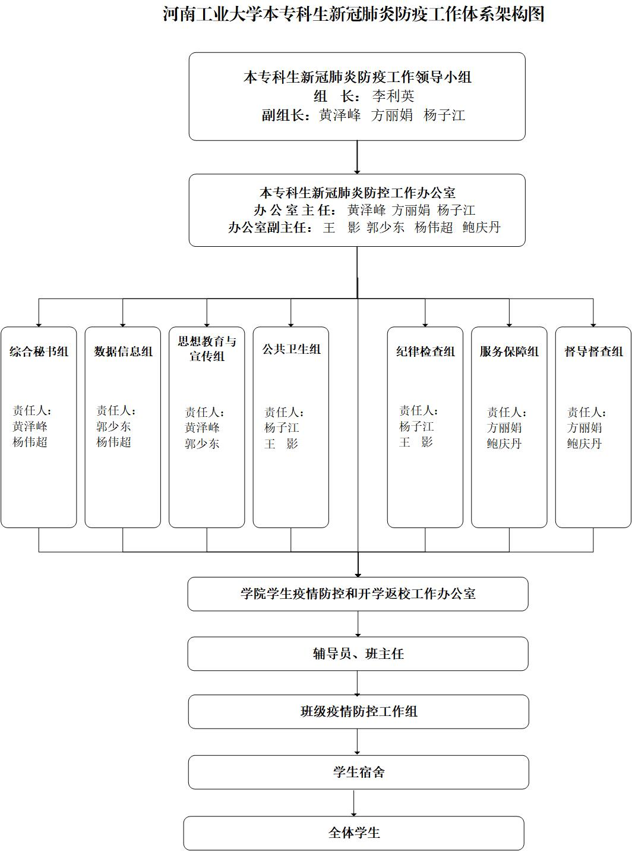

附件6：
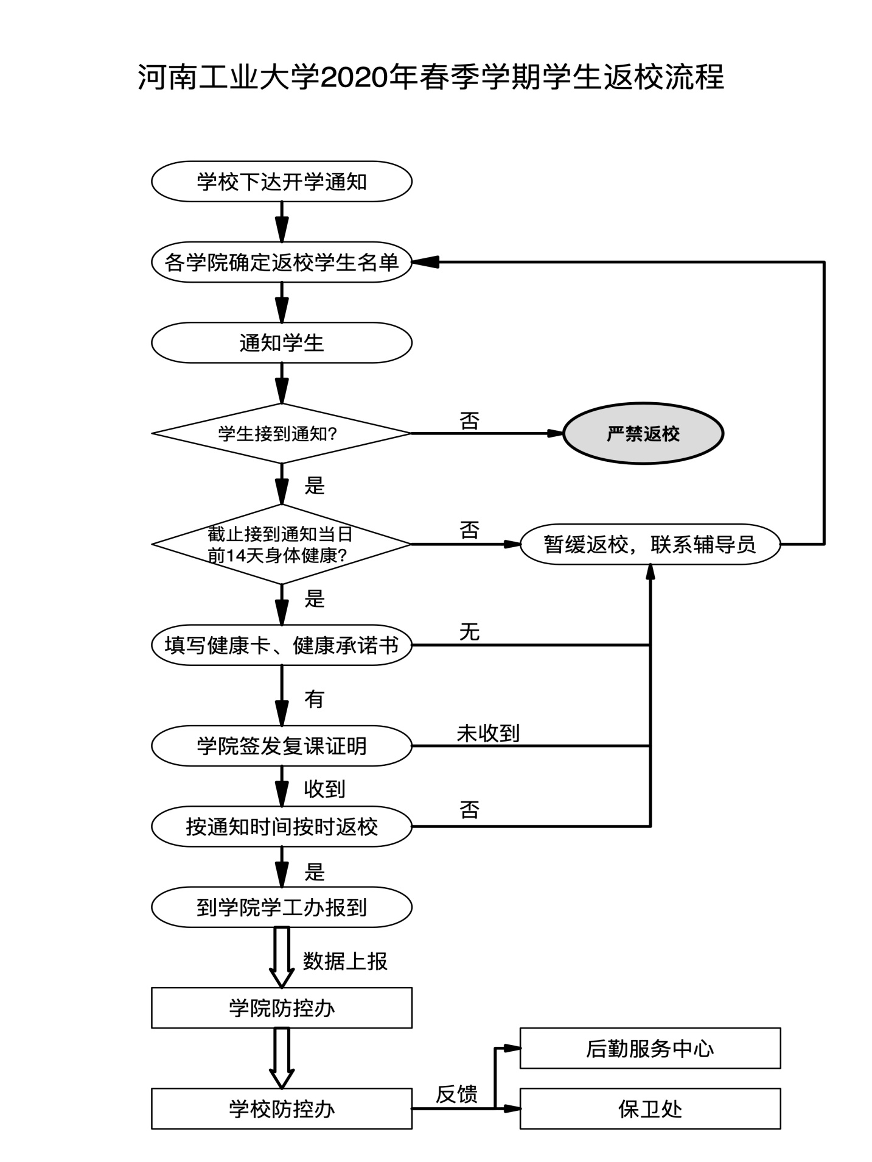

附件7：

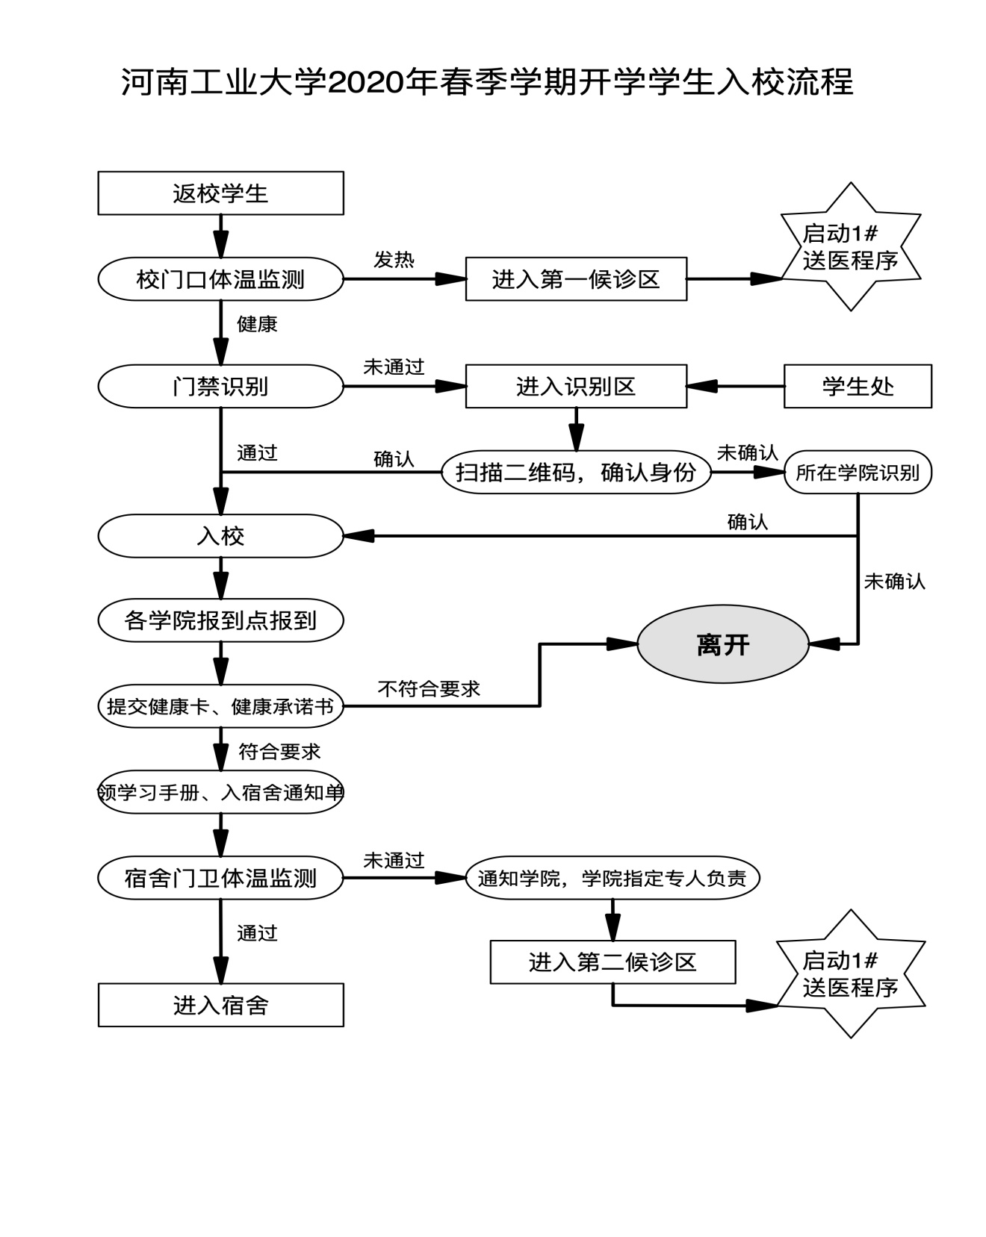

河南工业大学校长办公室 2020年2月28日印发

